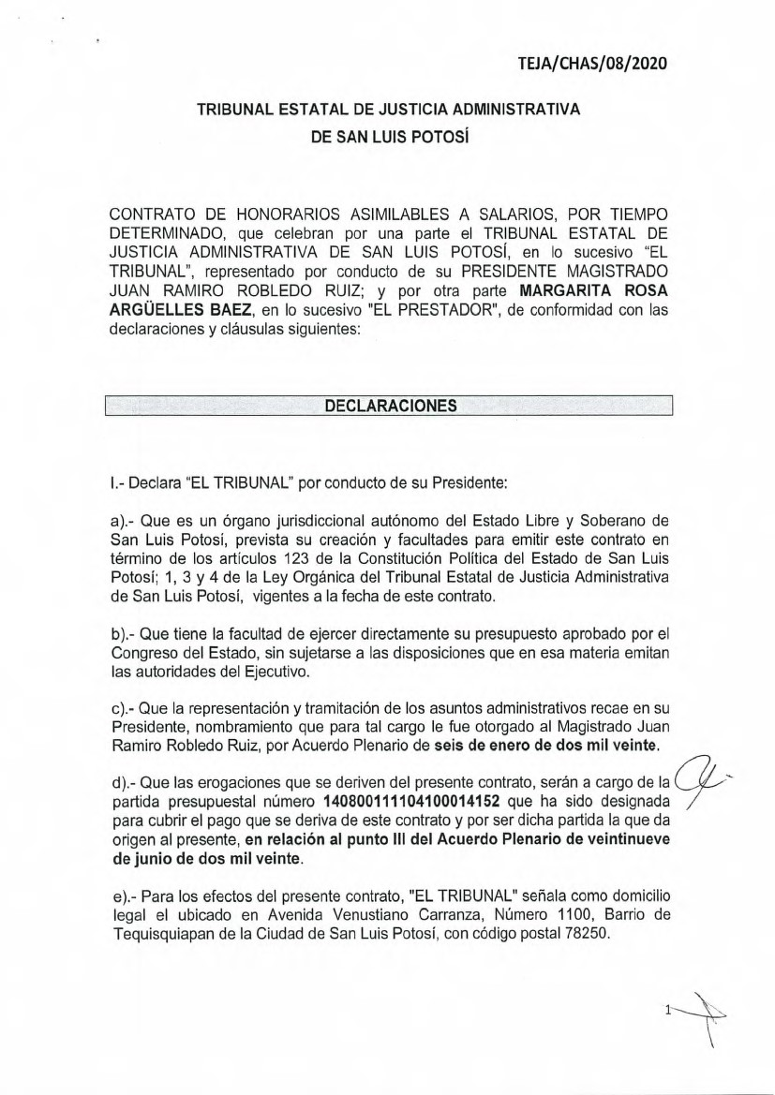
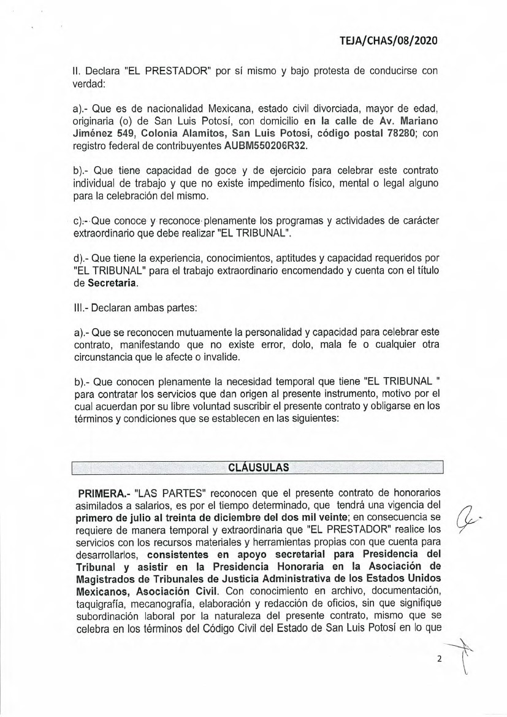
[Capte la atención de los lectores mediante una cita importante extraída del documento o utilice este espacio para resaltar un punto clave. Para colocar el cuadro de texto en cualquier lugar de la página, solo tiene que arrastrarlo.]
[Capte la atención de los lectores mediante una cita importante extraída del documento o utilice este espacio para resaltar un punto clave. Para colocar el cuadro de texto en cualquier lugar de la página, solo tiene que arrastrarlo.]
[Capte la atención de los lectores mediante una cita importante extraída del documento o utilice este espacio para resaltar un punto clave. Para colocar el cuadro de texto en cualquier lugar de la página, solo tiene que arrastrarlo.]
